

BỘ

GIÁO

DỤC

VÀ

ĐÀO

TẠO

**TRƯỜNG**

**ĐẠI**

**HỌC**

**CẦN**

**THƠ**

**TRƯỜNG**

**CÔNG**

**NGHỆ**

**THÔNG**

**TIN**

**&**

**TRUYỀN**

**THÔNG**

**BÁO CÁO THỰC HÀNH**

**NỀN TẢNG CÔNG NGHỆ SỐ**

**THỰC HÀNH TINH HỌC VĂN PHÒNG(TIẾNG VIỆT)**

**OFFICECOMPUTINGLABS(TIẾNG ANH)**

**Sinh**

**viên:**

**Lê Trần Phương Huỳnh**

**Mã**

**số:**

**B2509873**

**Khóa:**

**K51**

**Cần**

**Thơ,**

**01/2026**



BỘ

GIÁO

DỤC

VÀ

ĐÀO

TẠO

**TRƯỜNG**

**ĐẠI**

**HỌC**

**CẦN**

**THƠ**

**TRƯỜNG**

**CÔNG**

**NGHỆ**

**THÔNG**

**TIN**

**&**

**TRUYỀN**

**THÔNG**

**BÁO CÁO THỰC HÀNH**

**NỀN TẢNG CÔNG NGHỆ SỐ**

**THỰC HÀNH TINH HỌC VĂN PHÒNG(TIẾNG VIỆT)**

**OFFICECOMPUTINGLABS(TIẾNG ANH)**

**Sinh**

**viên:**

**Lê Trần Phương Huỳnh**

**Mã**

**số:**

**B2509873**

**Khóa:**

**K51**

**Cần**

**Thơ,**

**01/2026**



Table of Contents

Lab 02 4

Bài thực hành 1 4

Bài thực hành 2 4

Bài thực hành số 3 6

LAB 03 7

Bài thực hành 1 7

Bài thực hành số 2 10

Lab 04 13

Bài thực hành 1 13

Bài thực hành 2 16

Lab 05 21

# **Lab 02**

## **Bài thực hành 1**

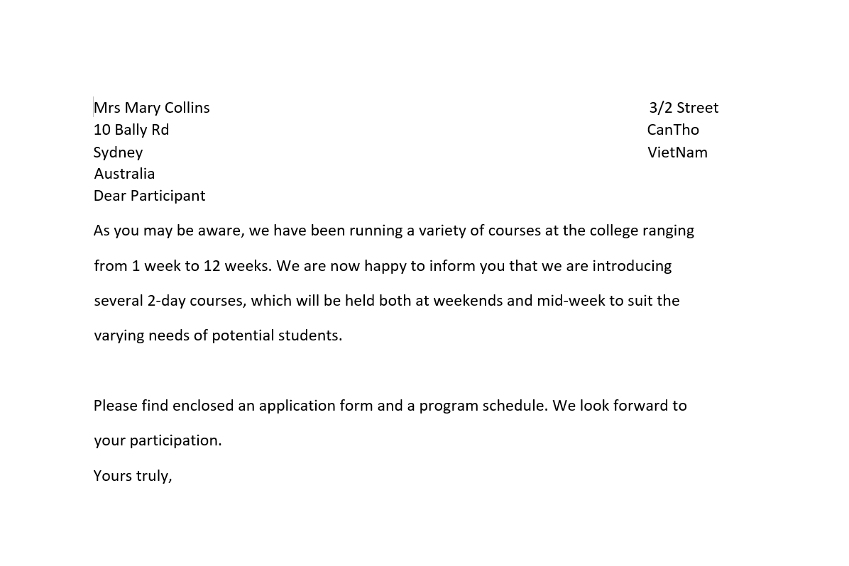

File kết quả



## **Bài thực hành 2**



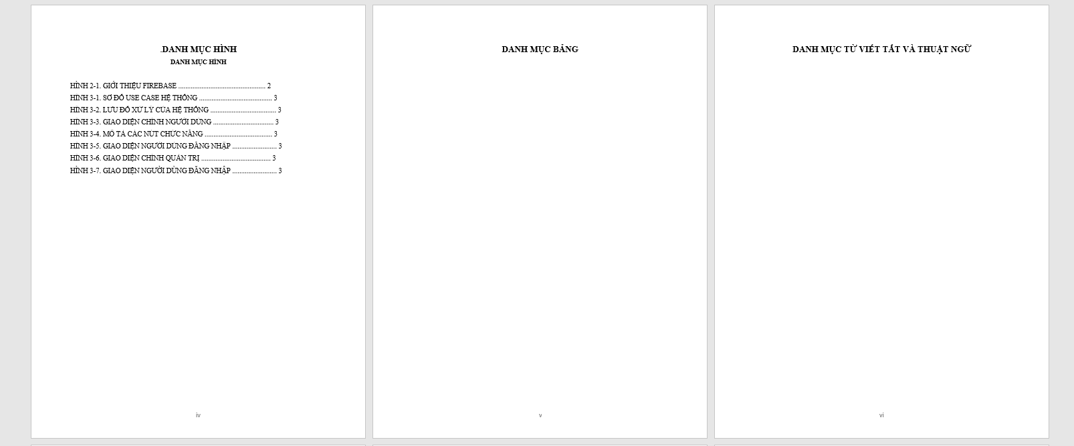

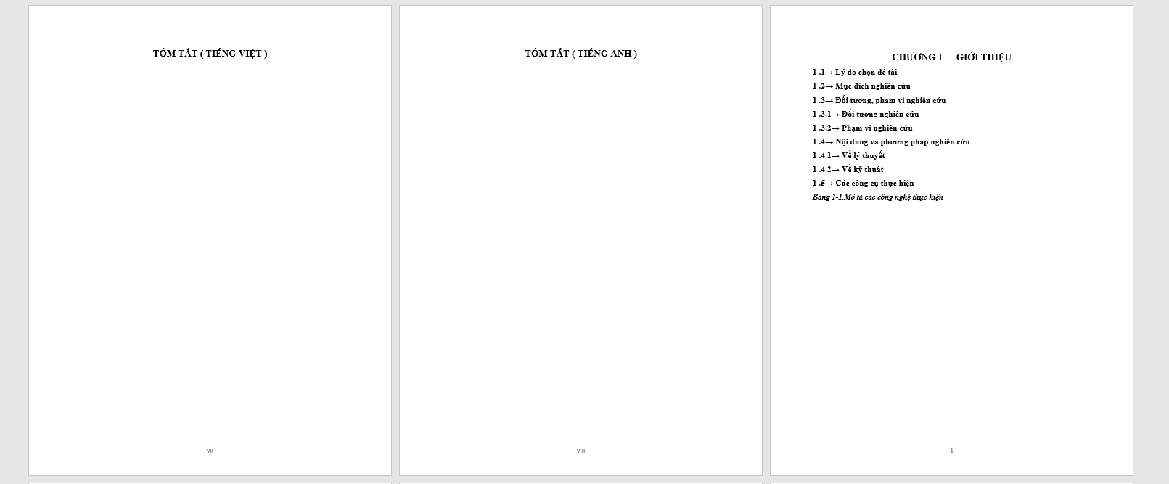

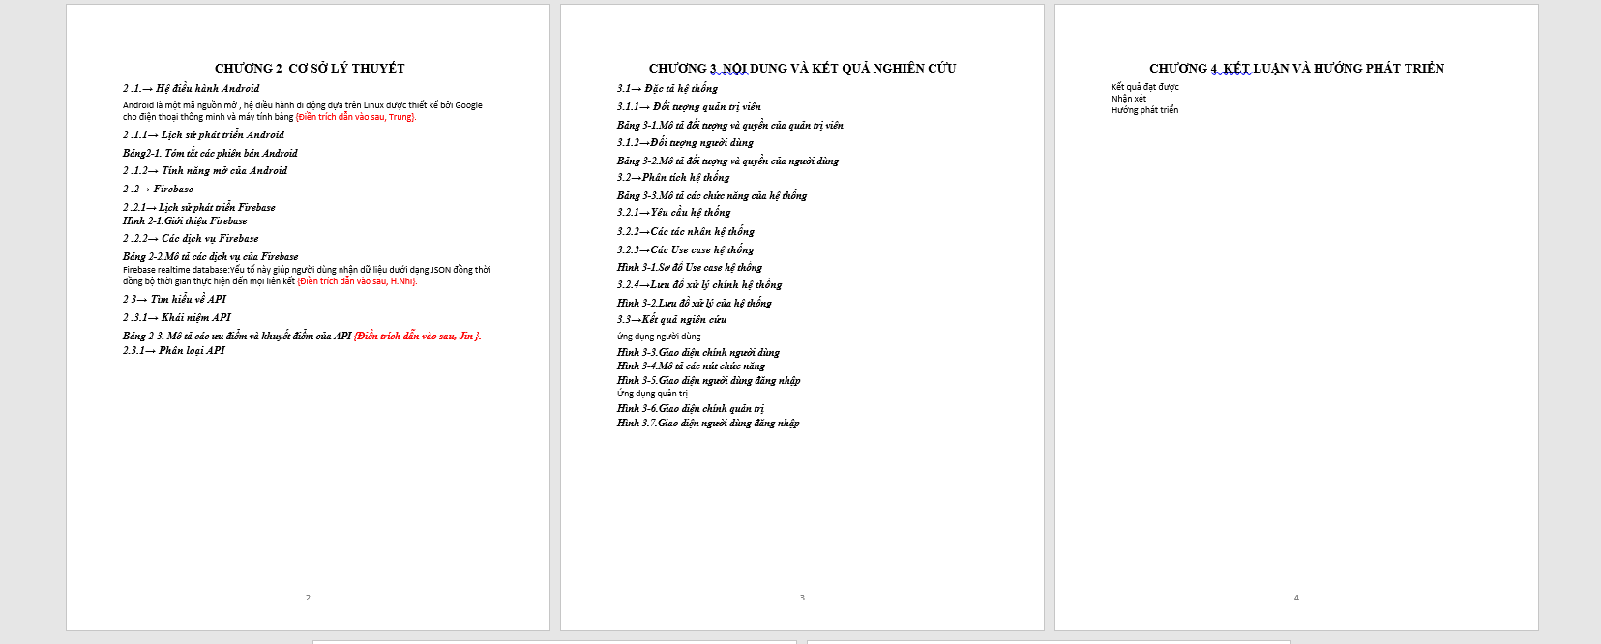

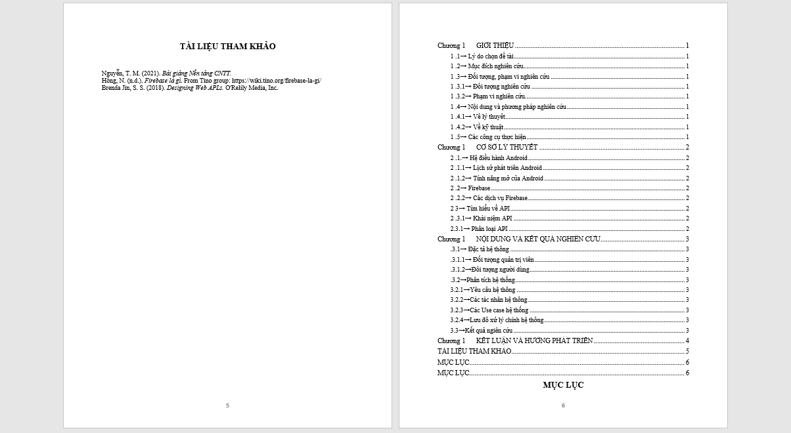

File kết quả



## **Bài thực hành số 3**

<https://docs.google.com/document/d/1RhqGrYLMv1lYDMYyi5g0aeuoXCAihpBRzkcUctWEjb0/edit?usp=sharing>

# **LAB 03**

## **Bài thực hành 1**

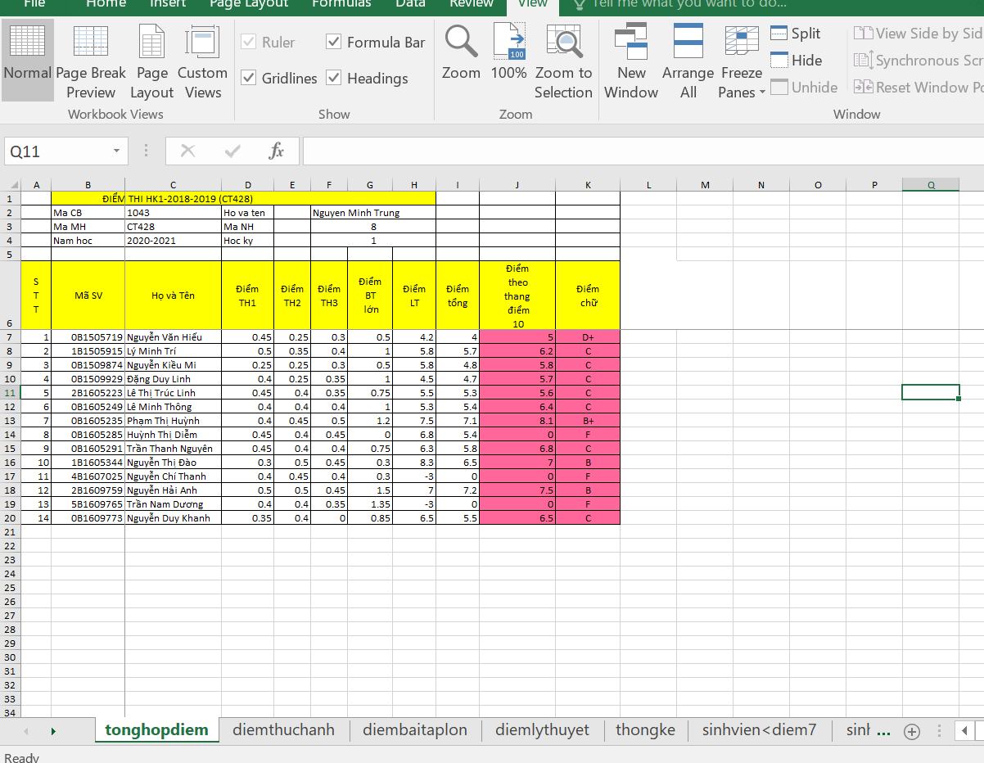

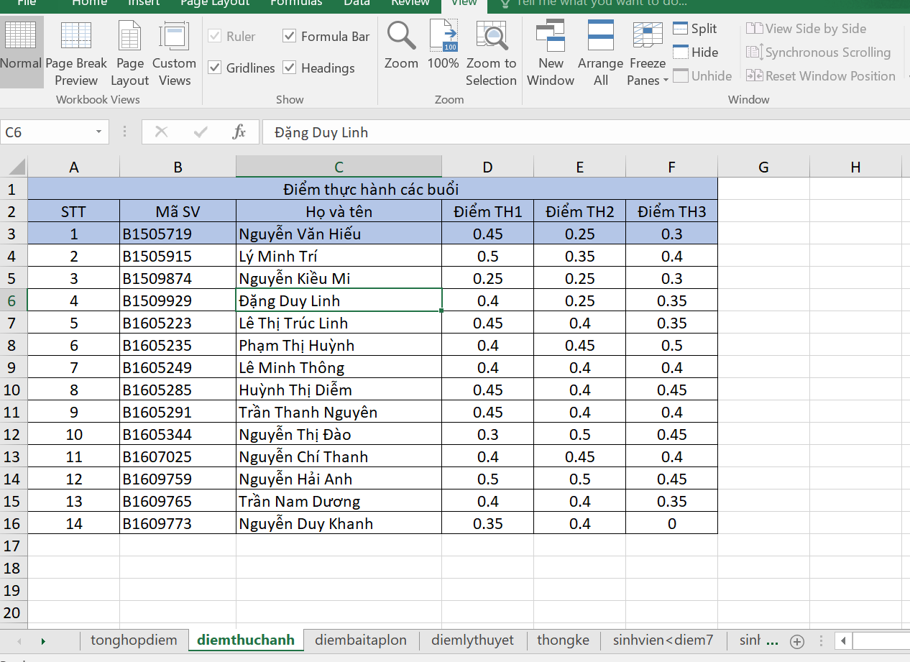

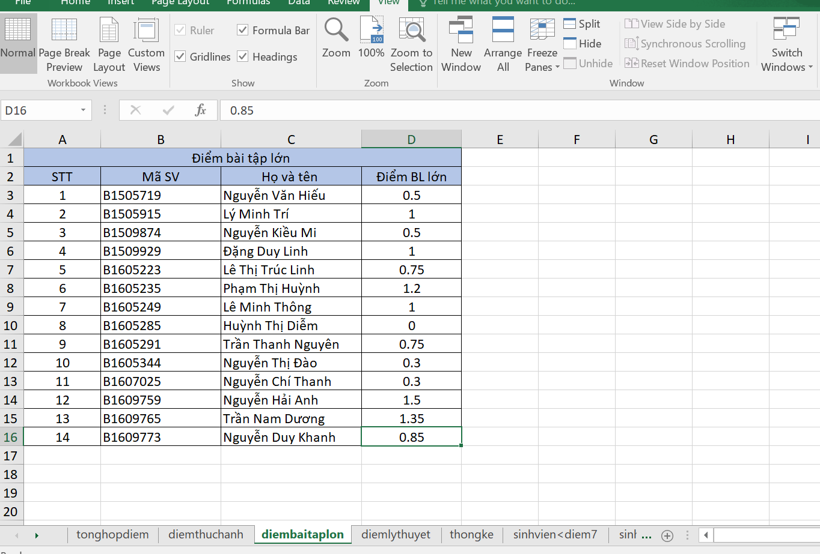

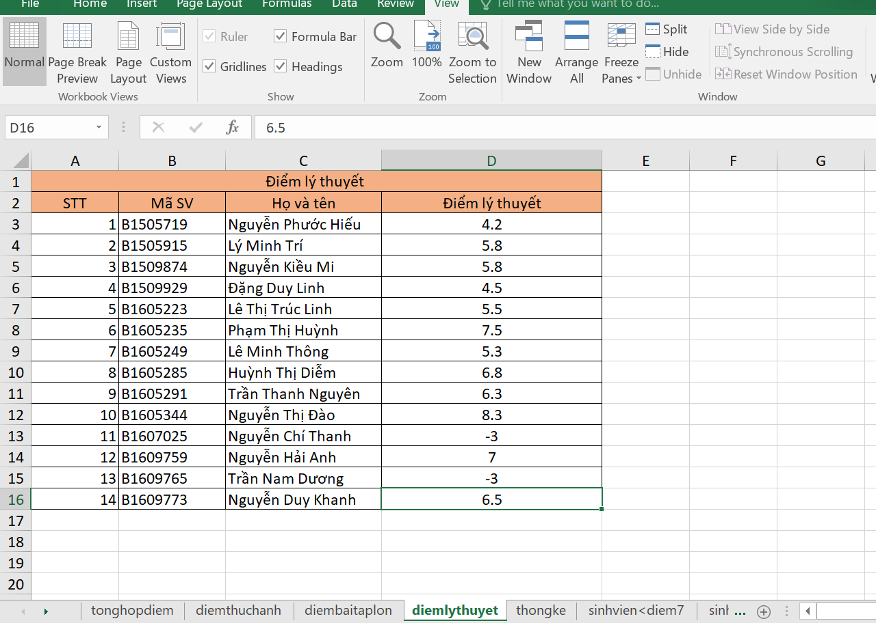

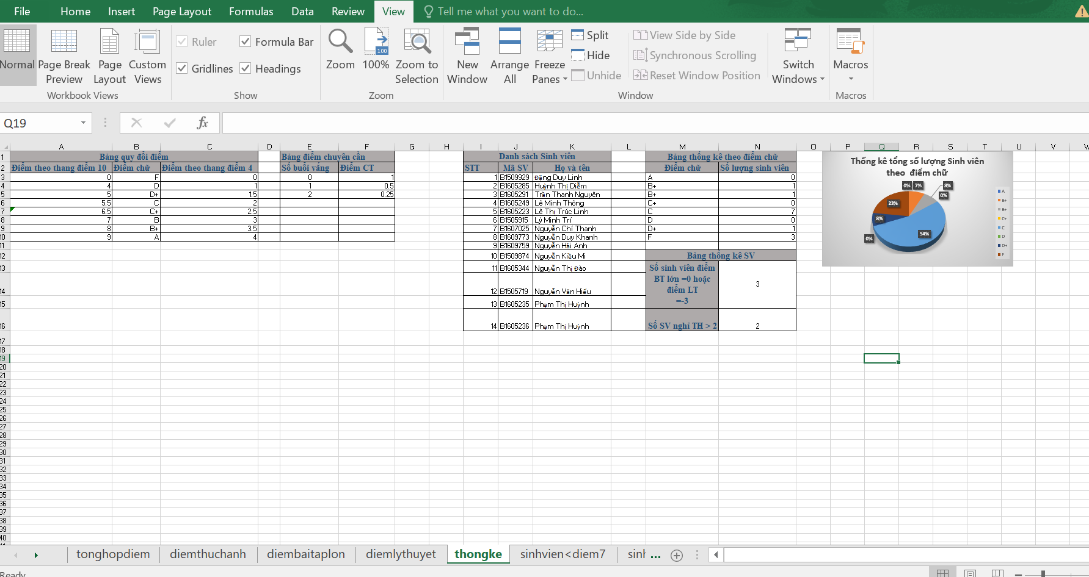

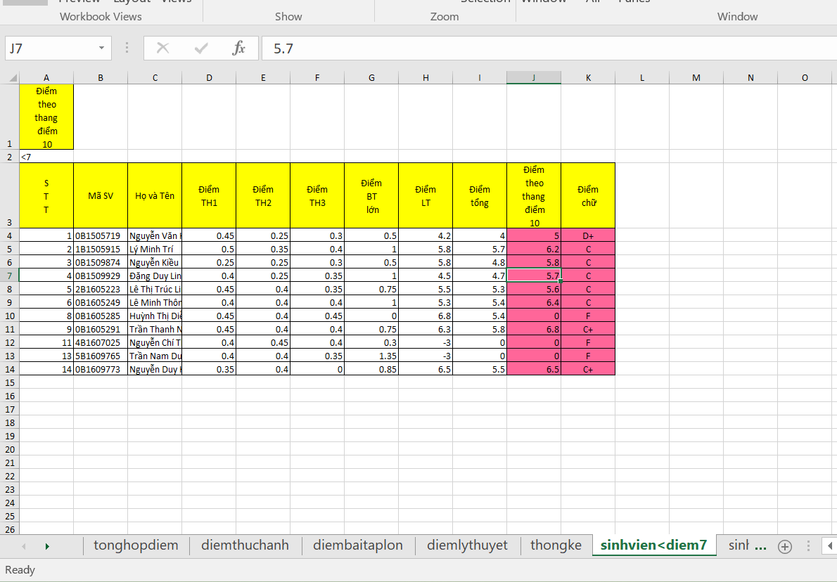

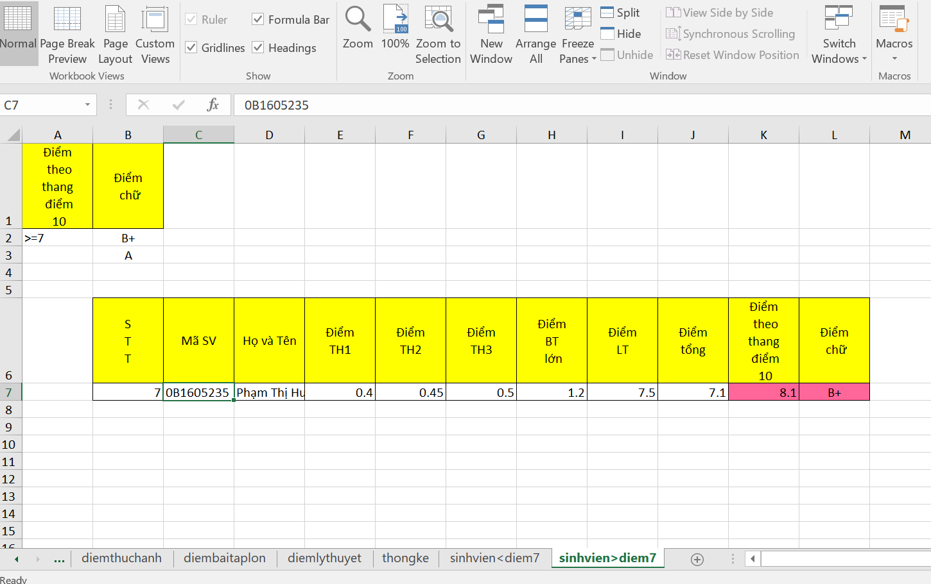

File kết quả



## **Bài thực hành số 2**

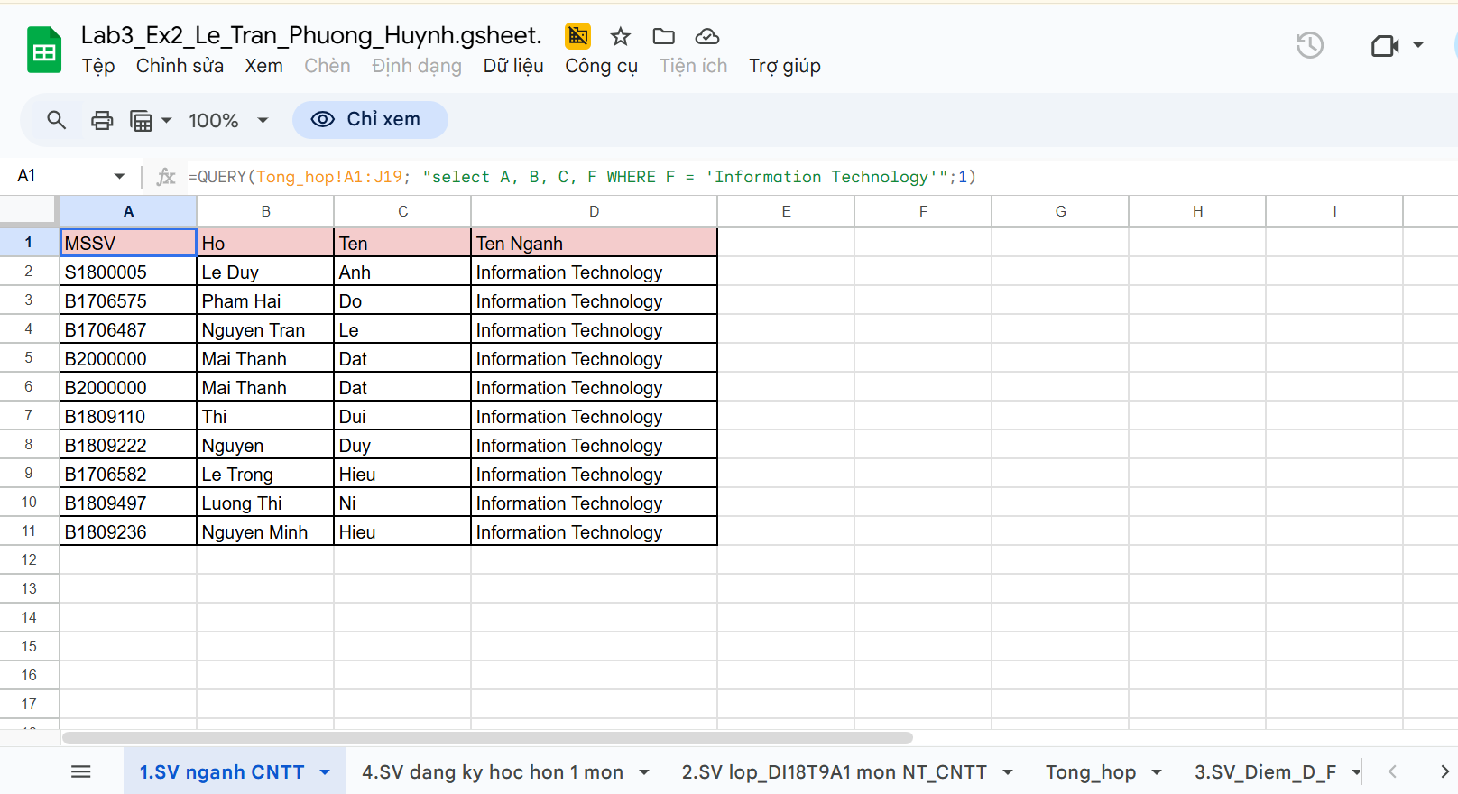

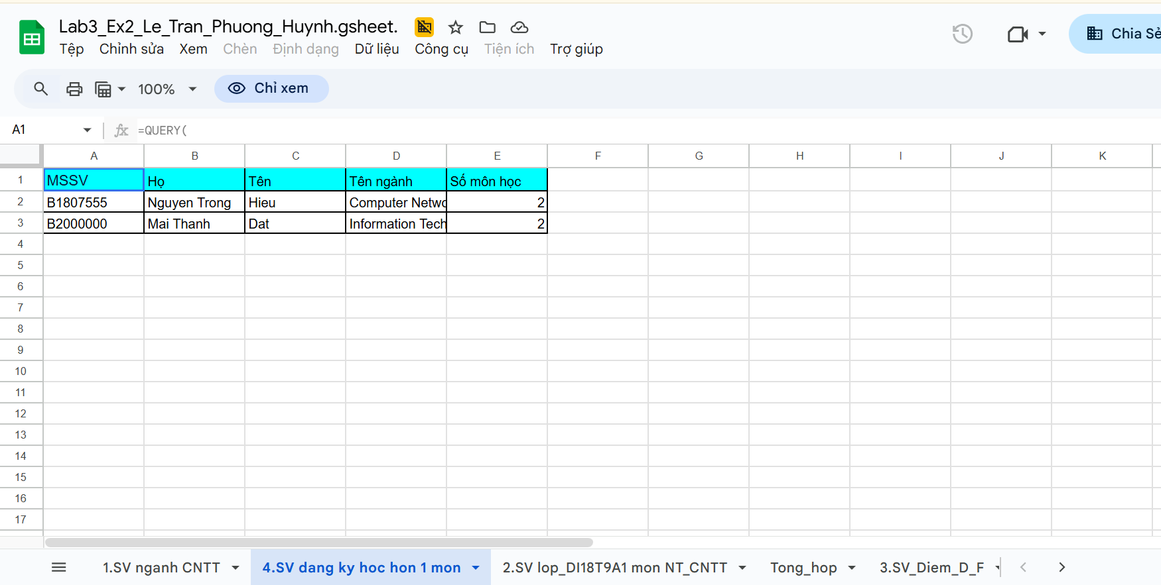

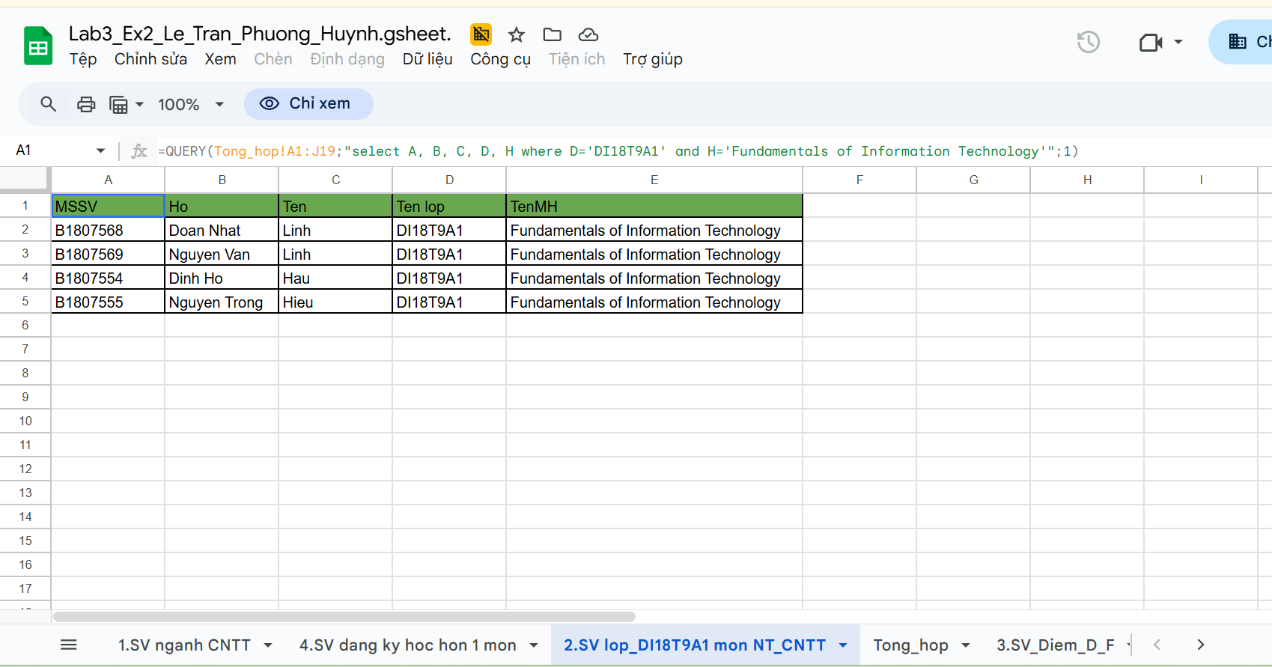

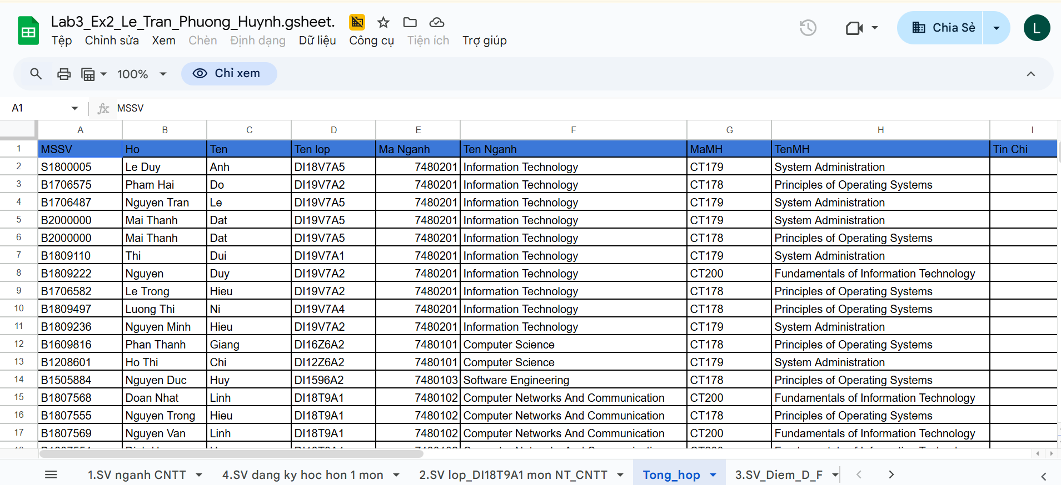

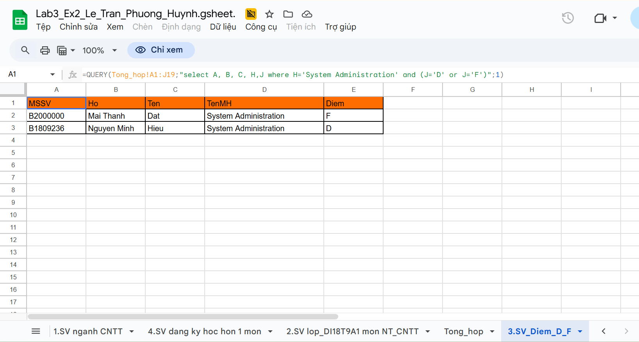

Link kết quả

<https://docs.google.com/spreadsheets/d/1ok0zXRqHMYX69lW9u8PcL59-Q7t8OumfxACfKb3cW6E/edit?usp=sharing>

# **Lab 04**

## **Bài thực hành 1**

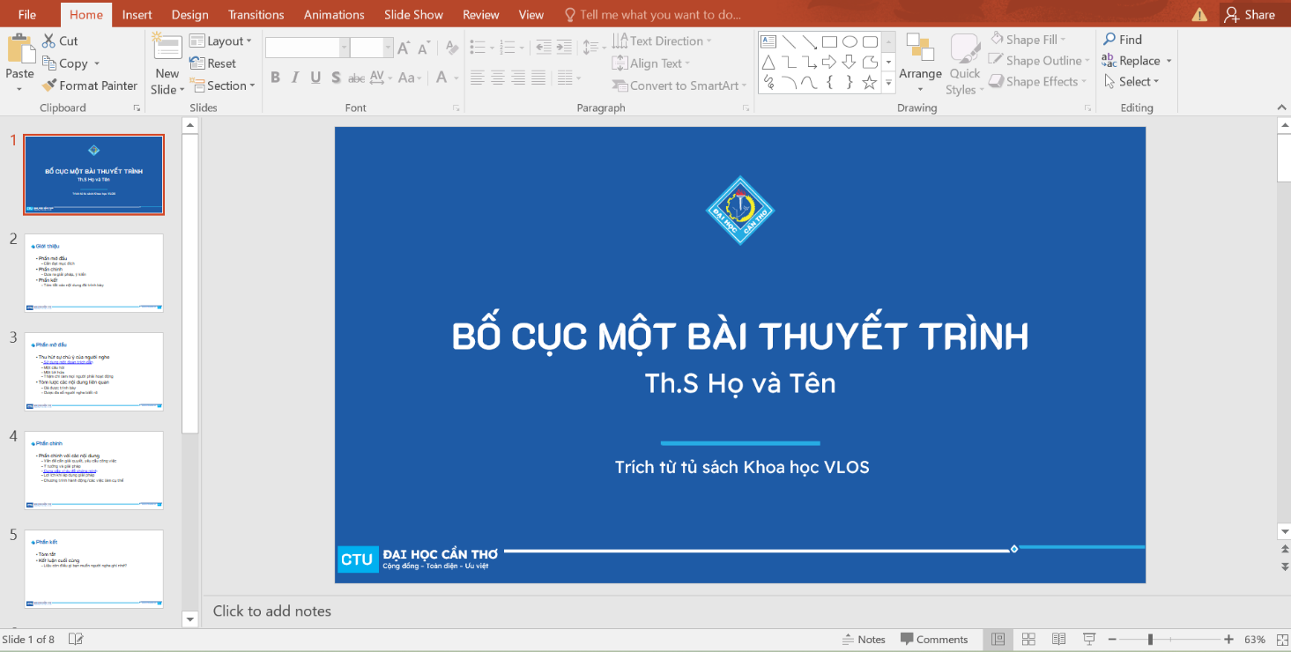

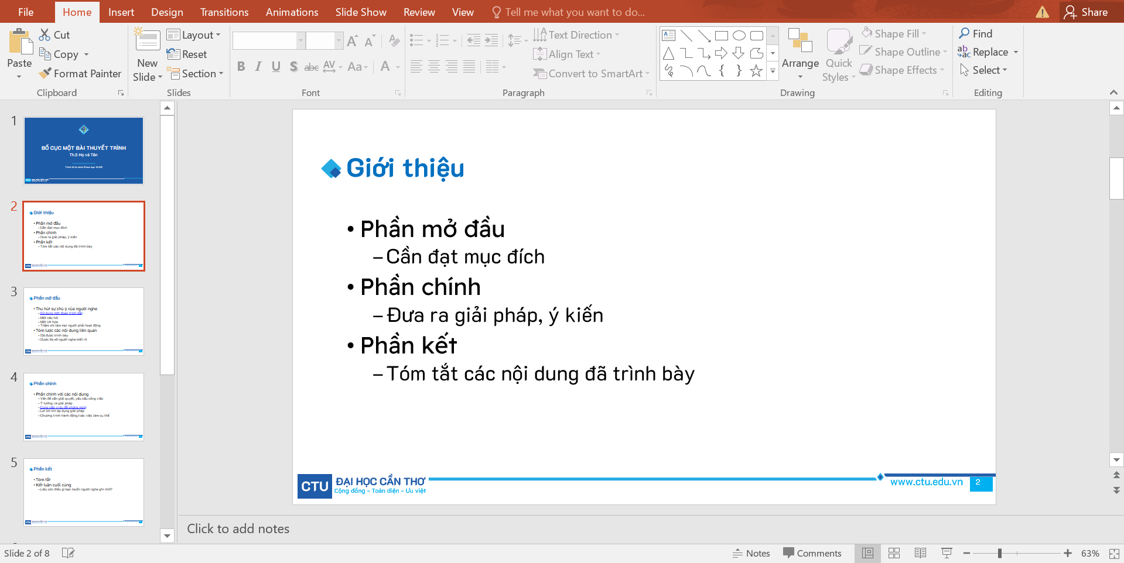

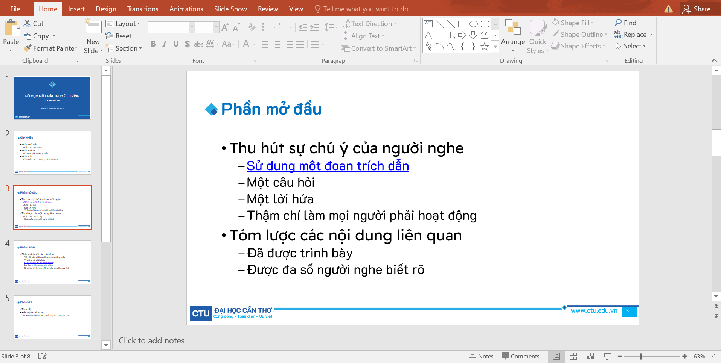

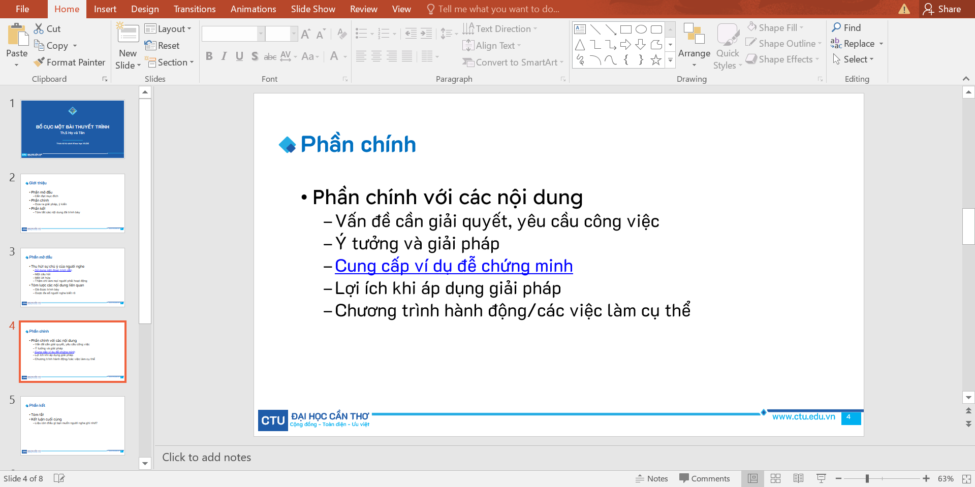

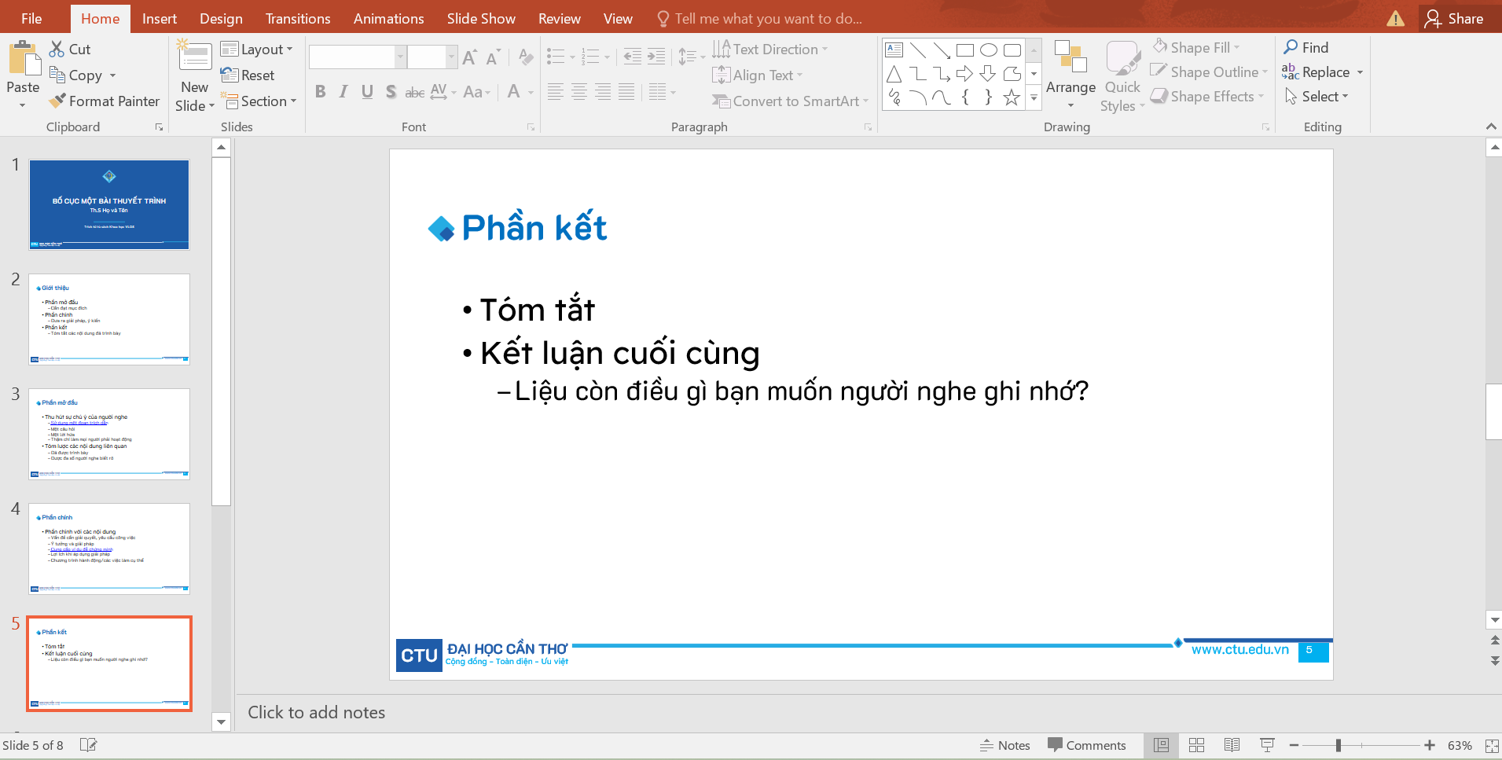

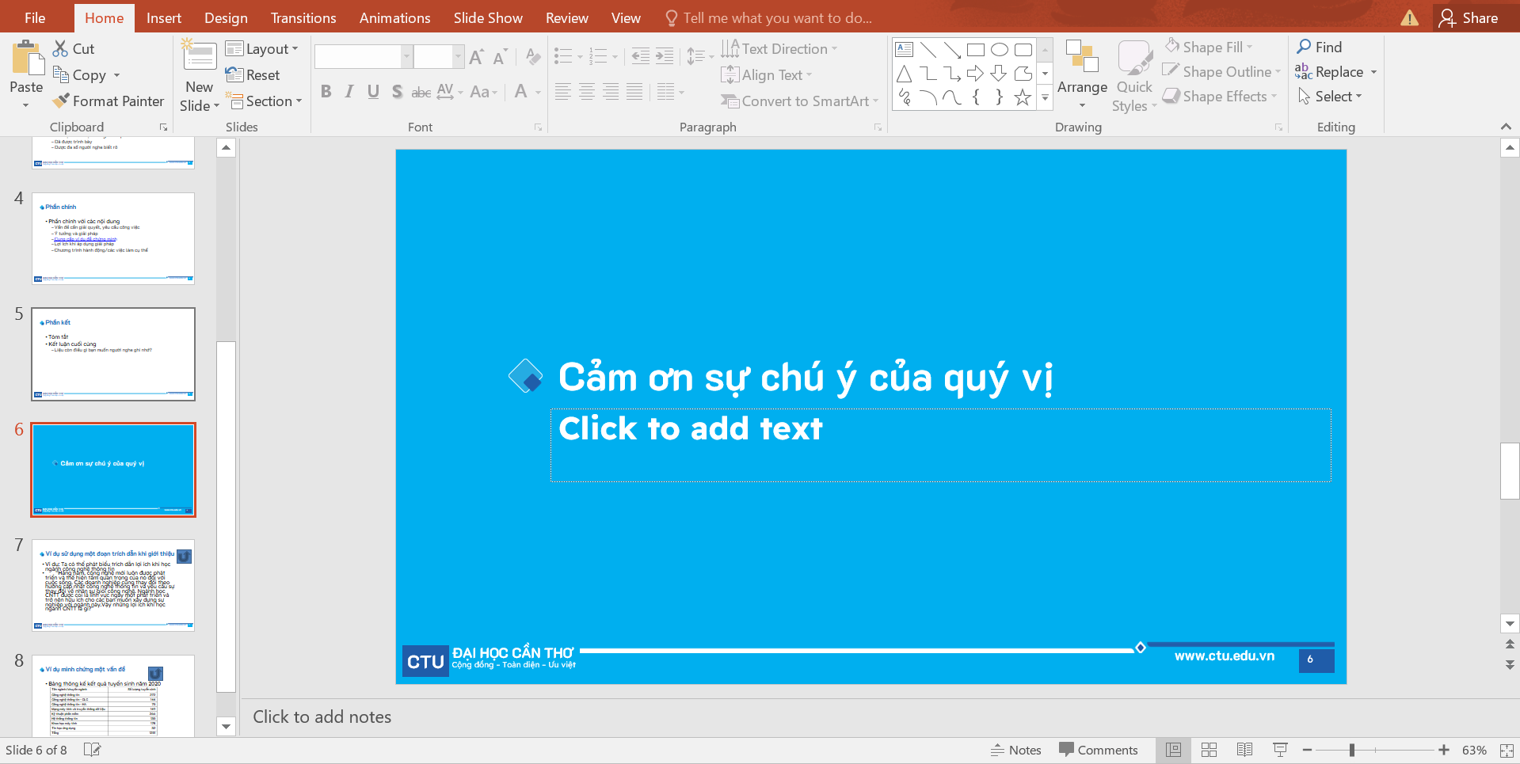

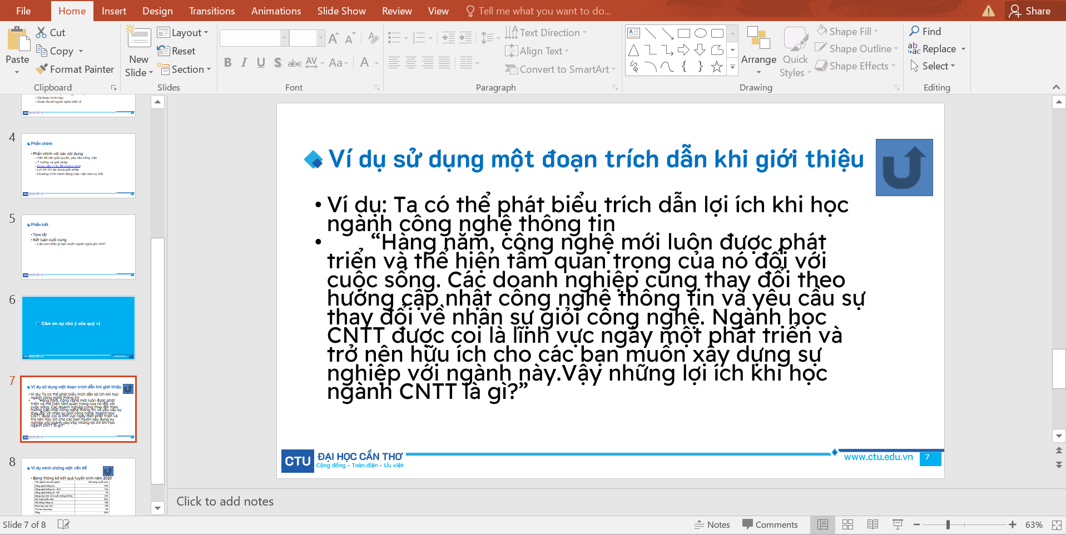

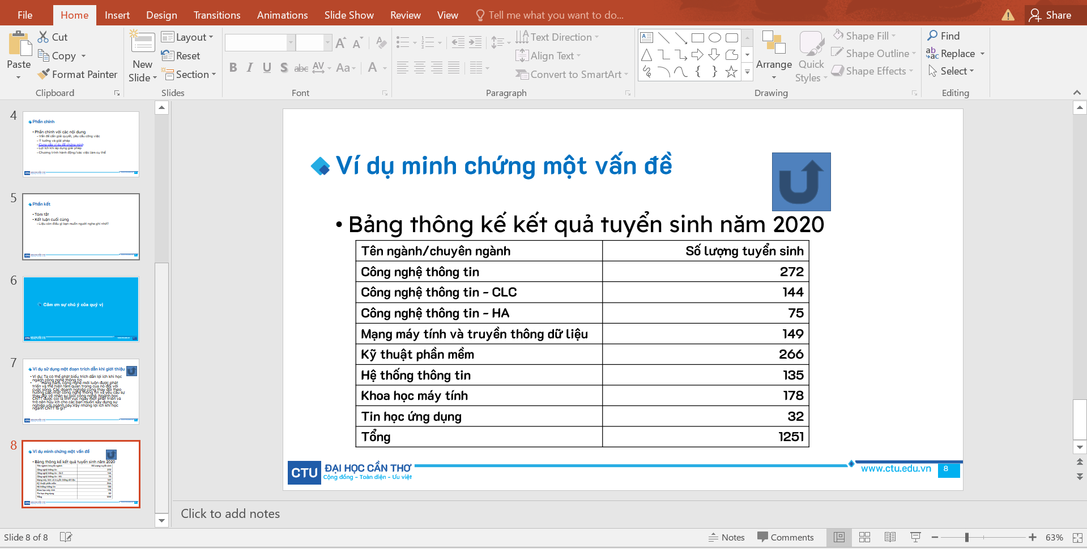

File kết quả



## **Bài thực hành 2**

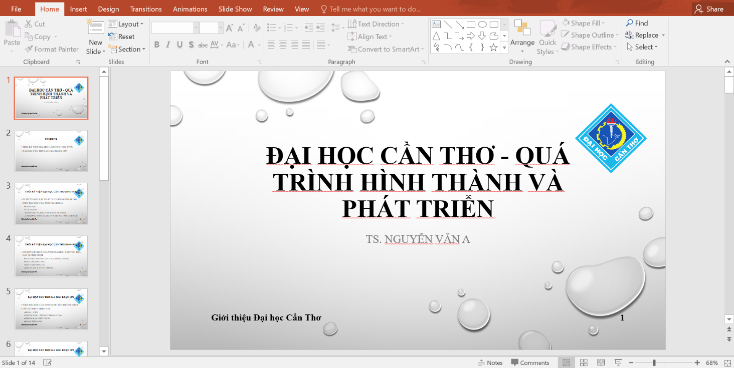

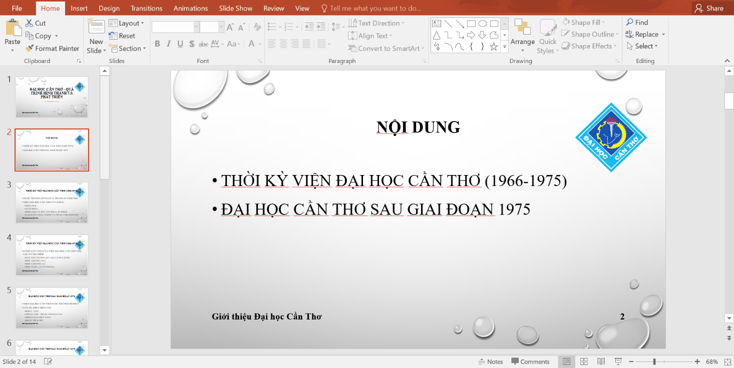

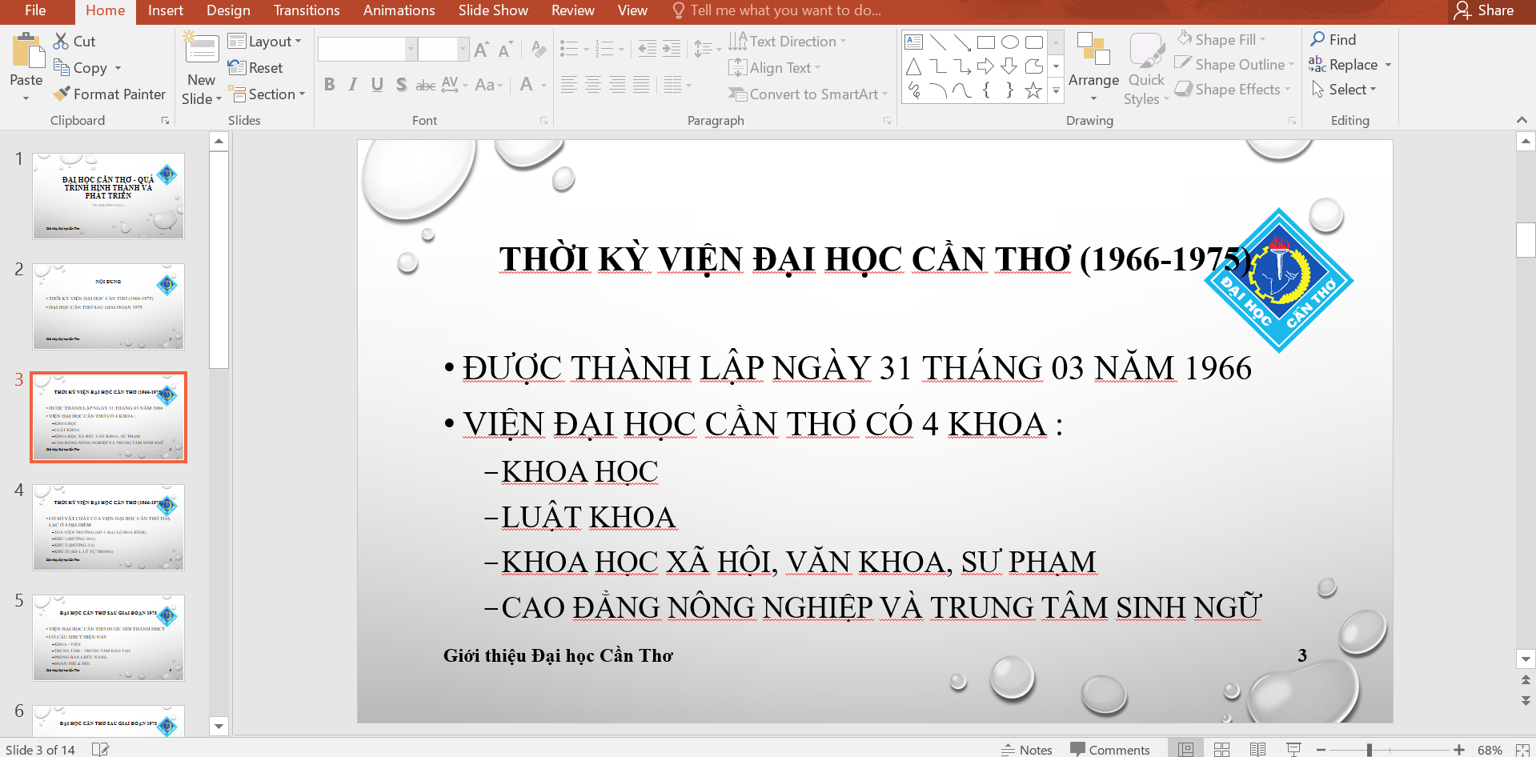

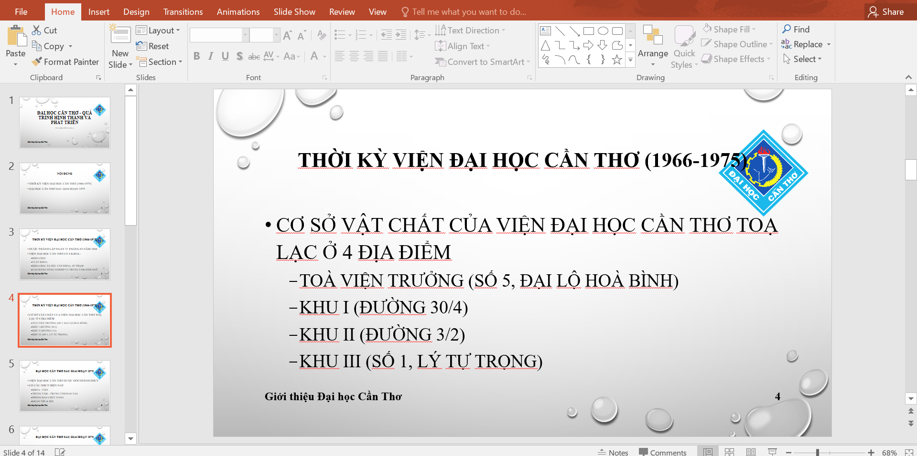

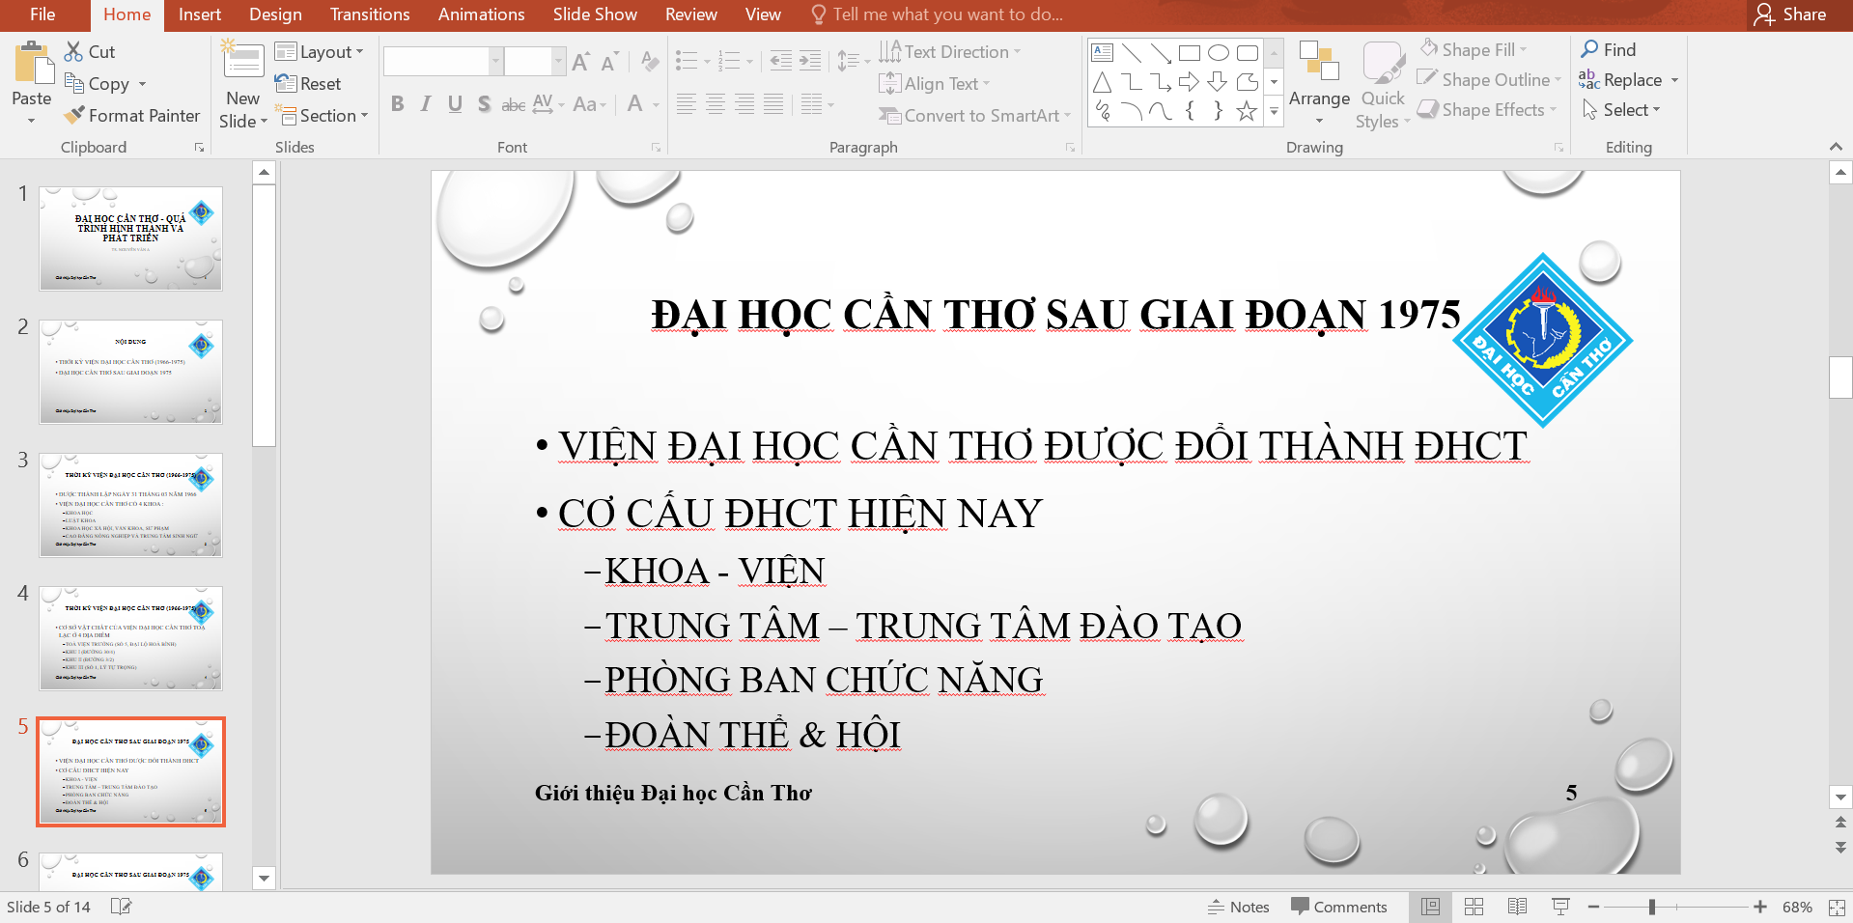

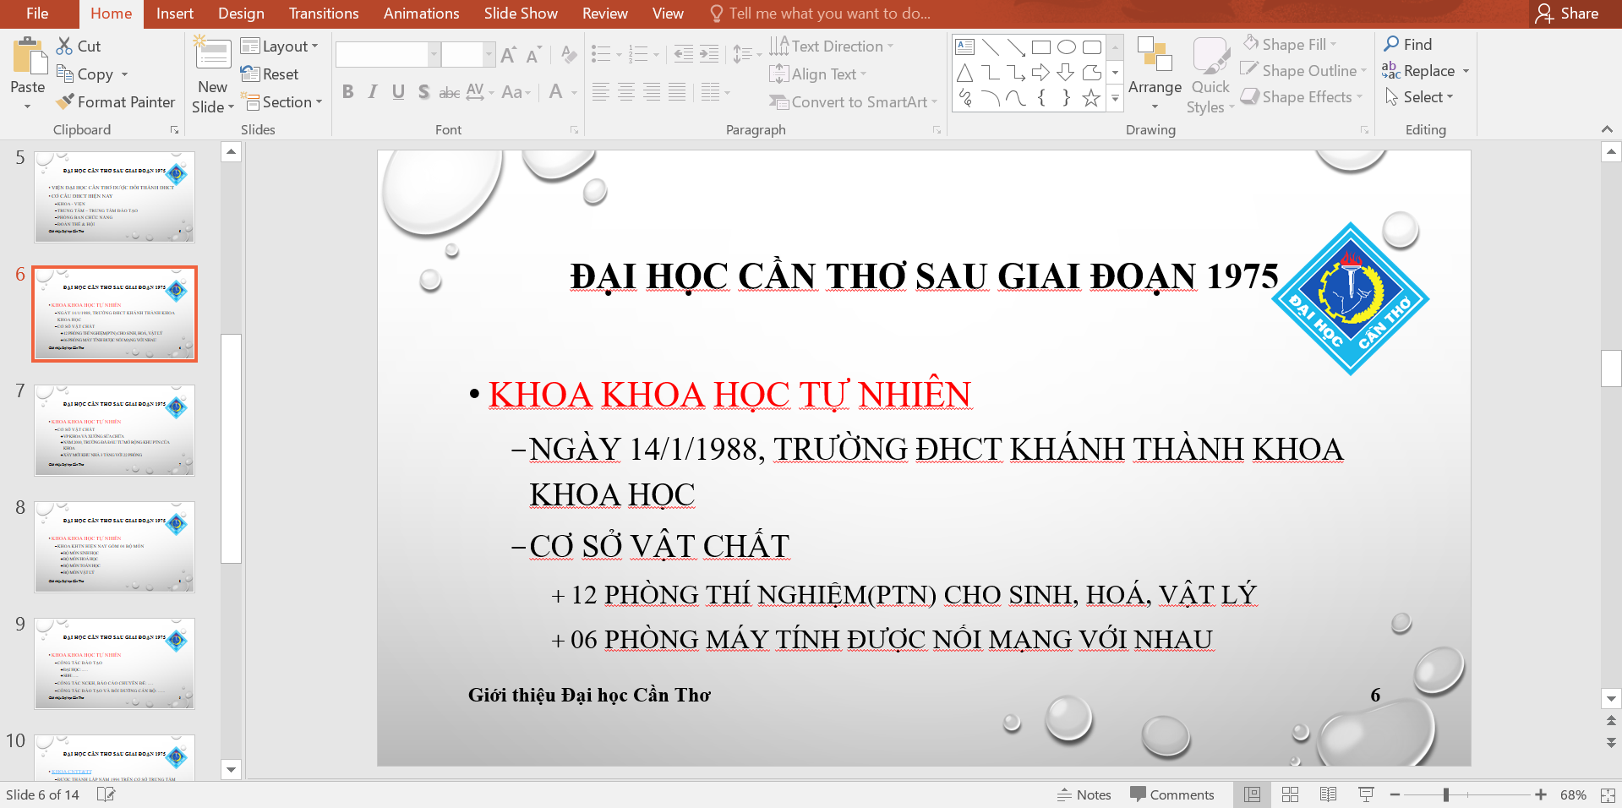

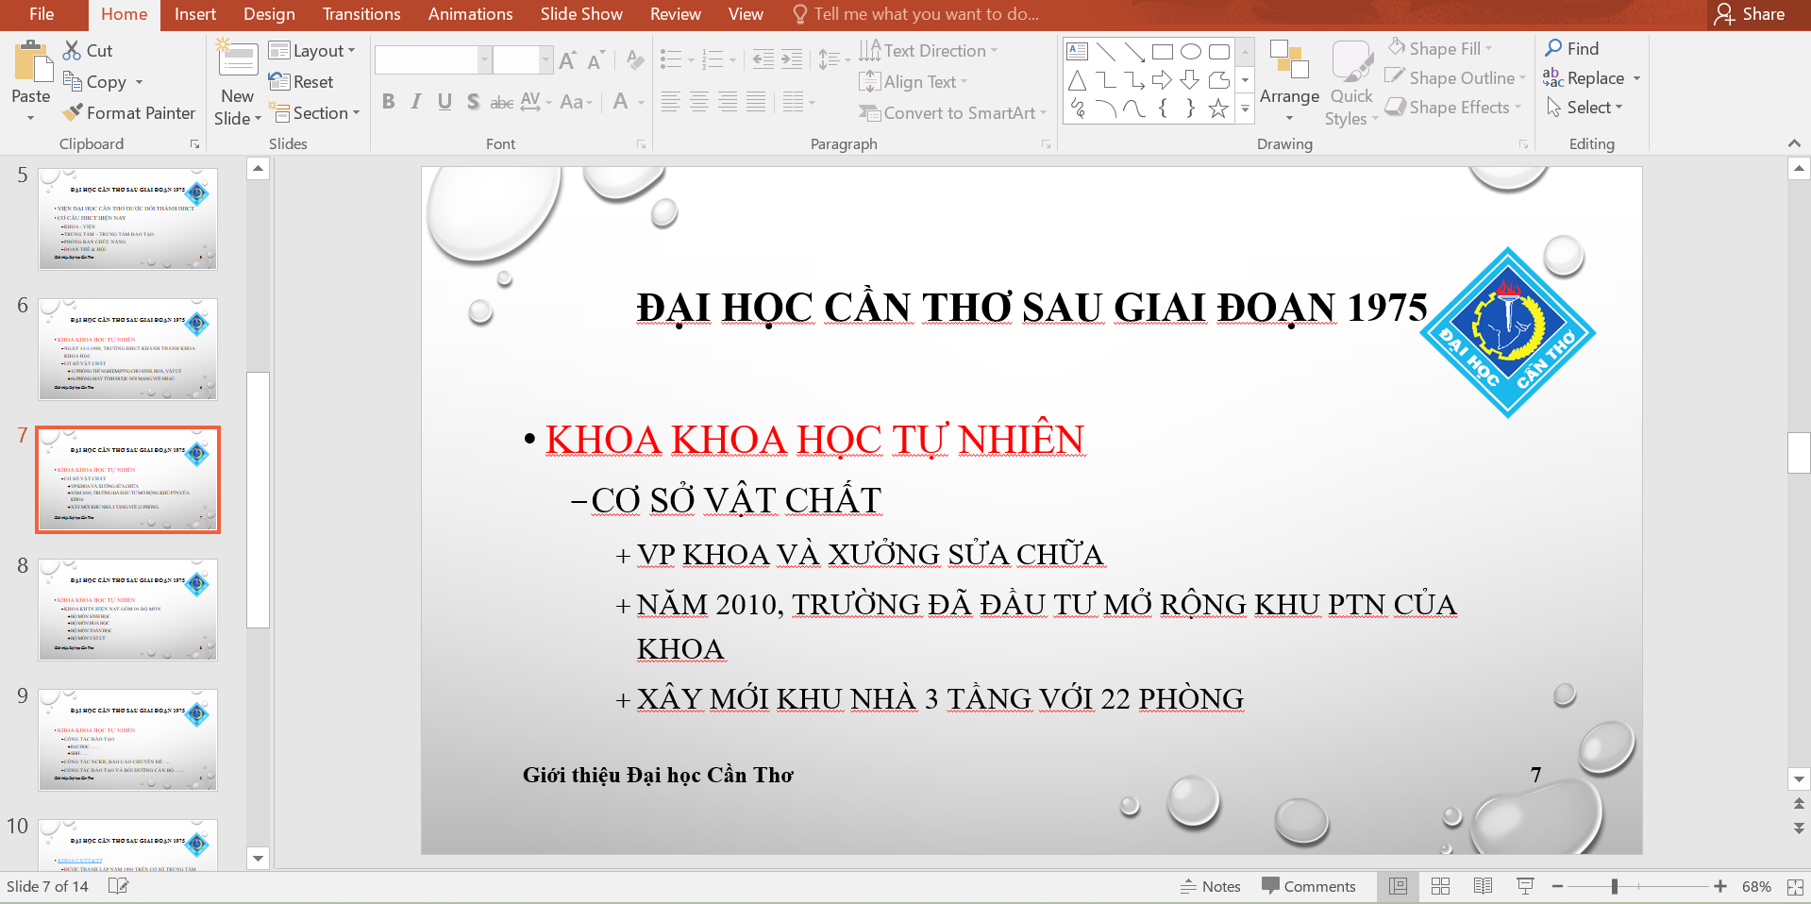

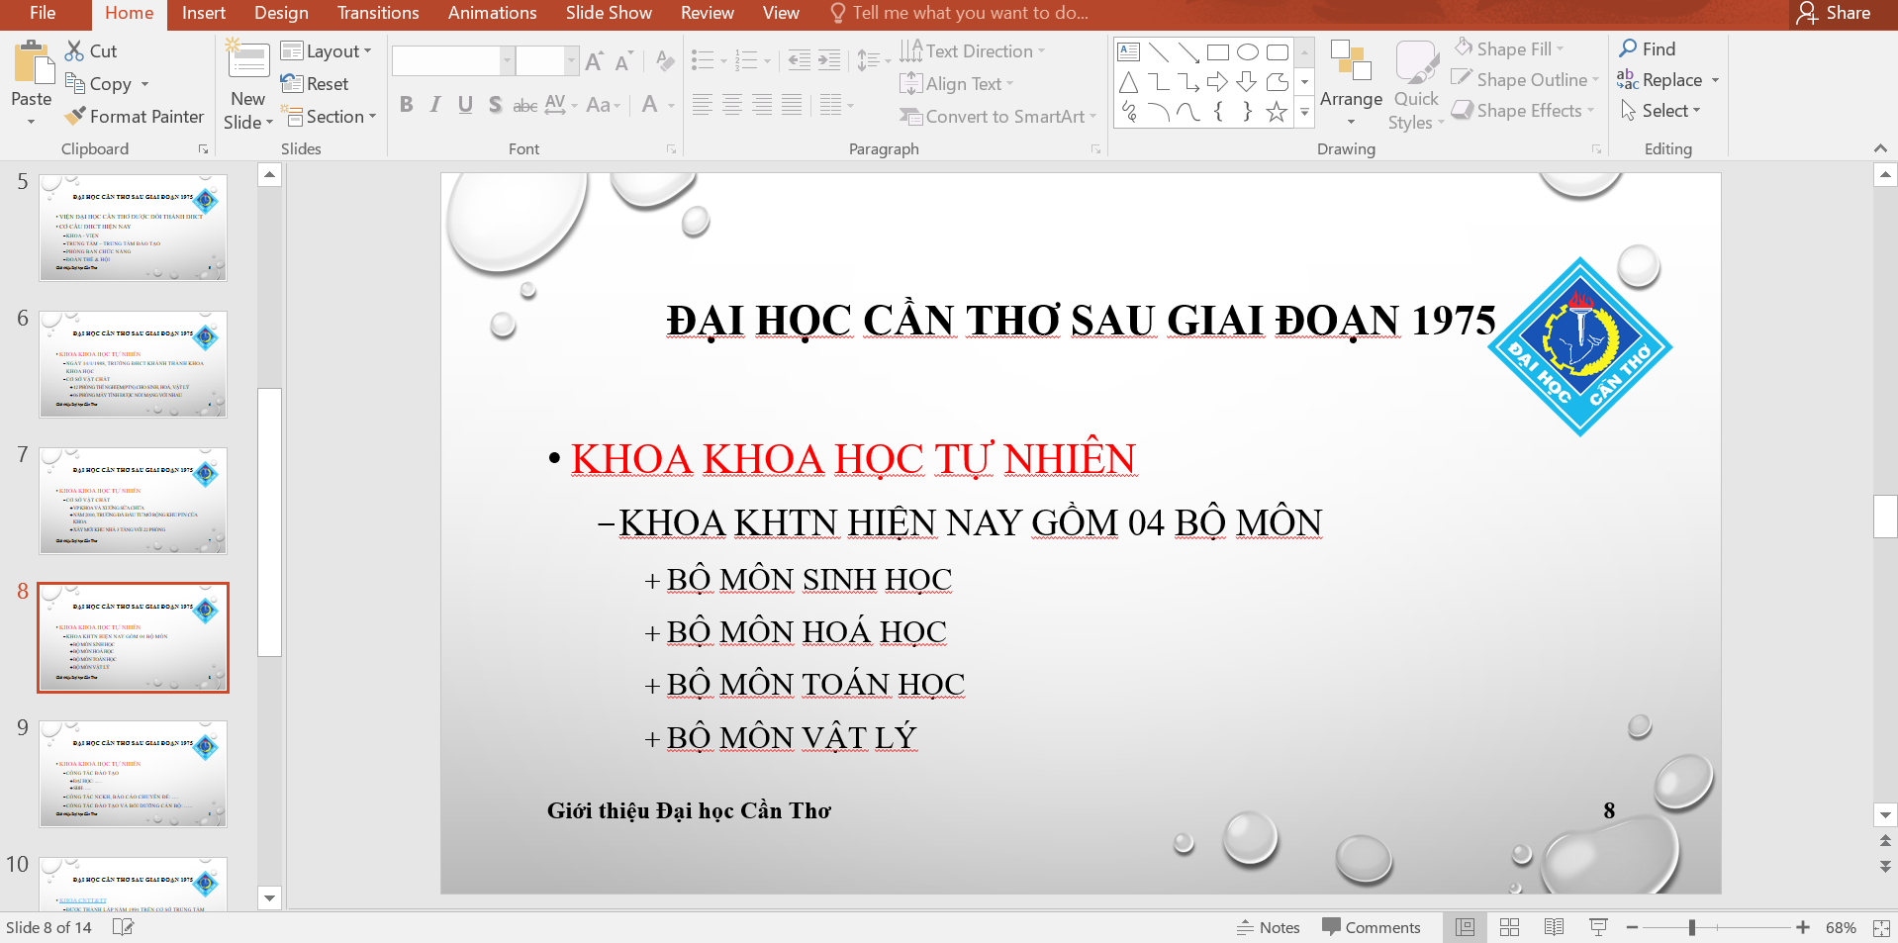

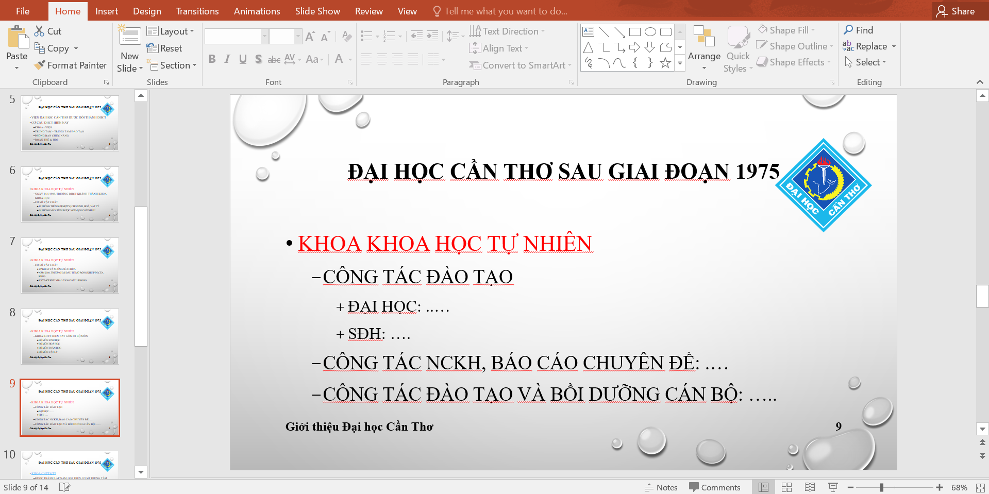

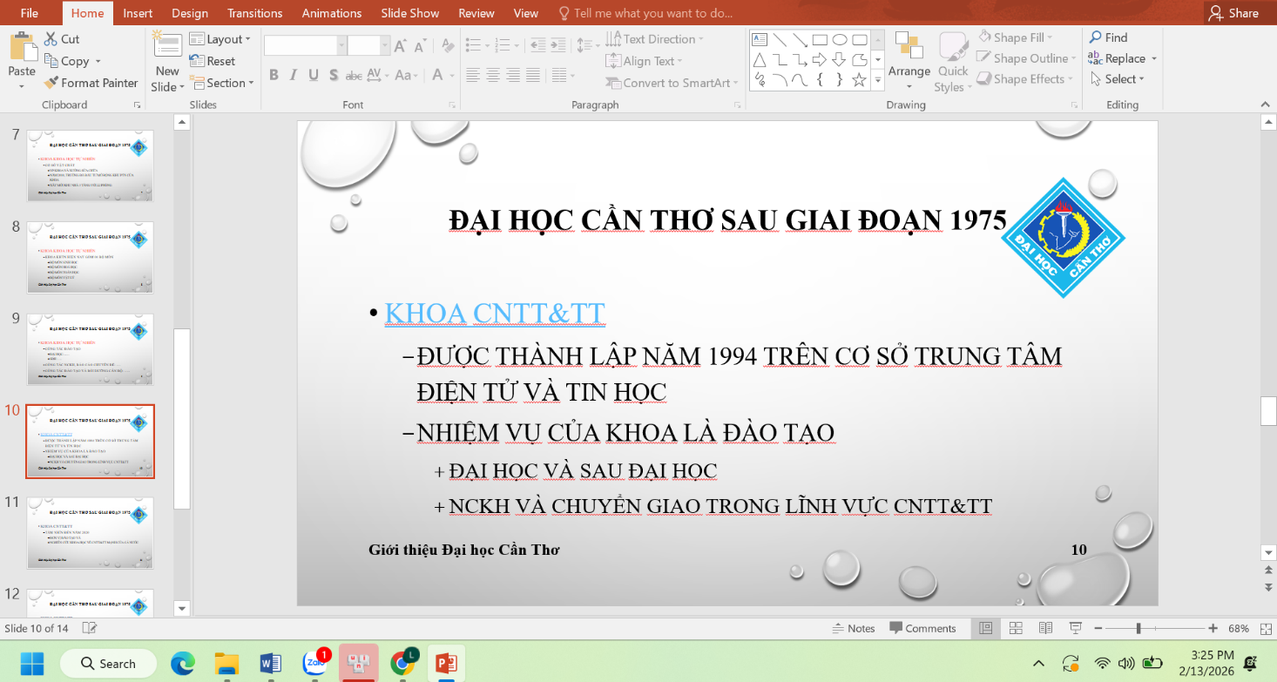

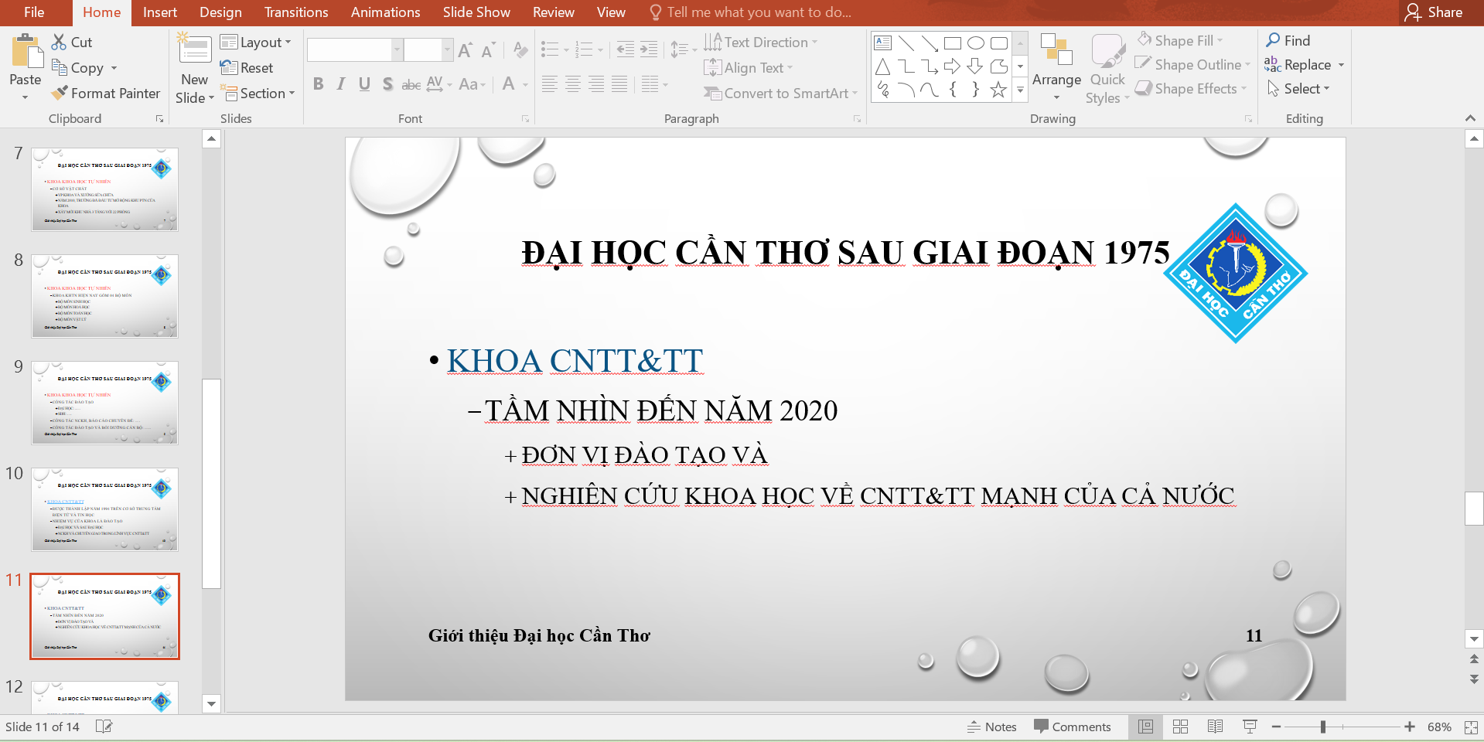

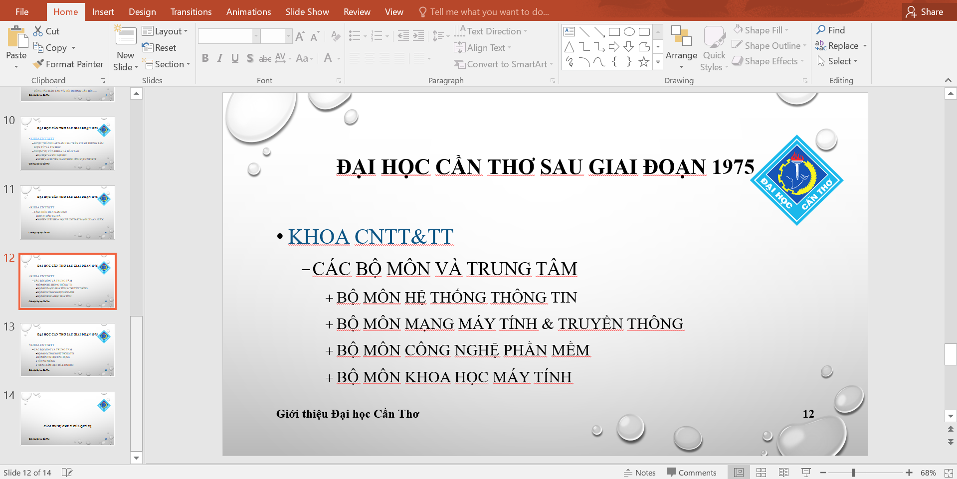

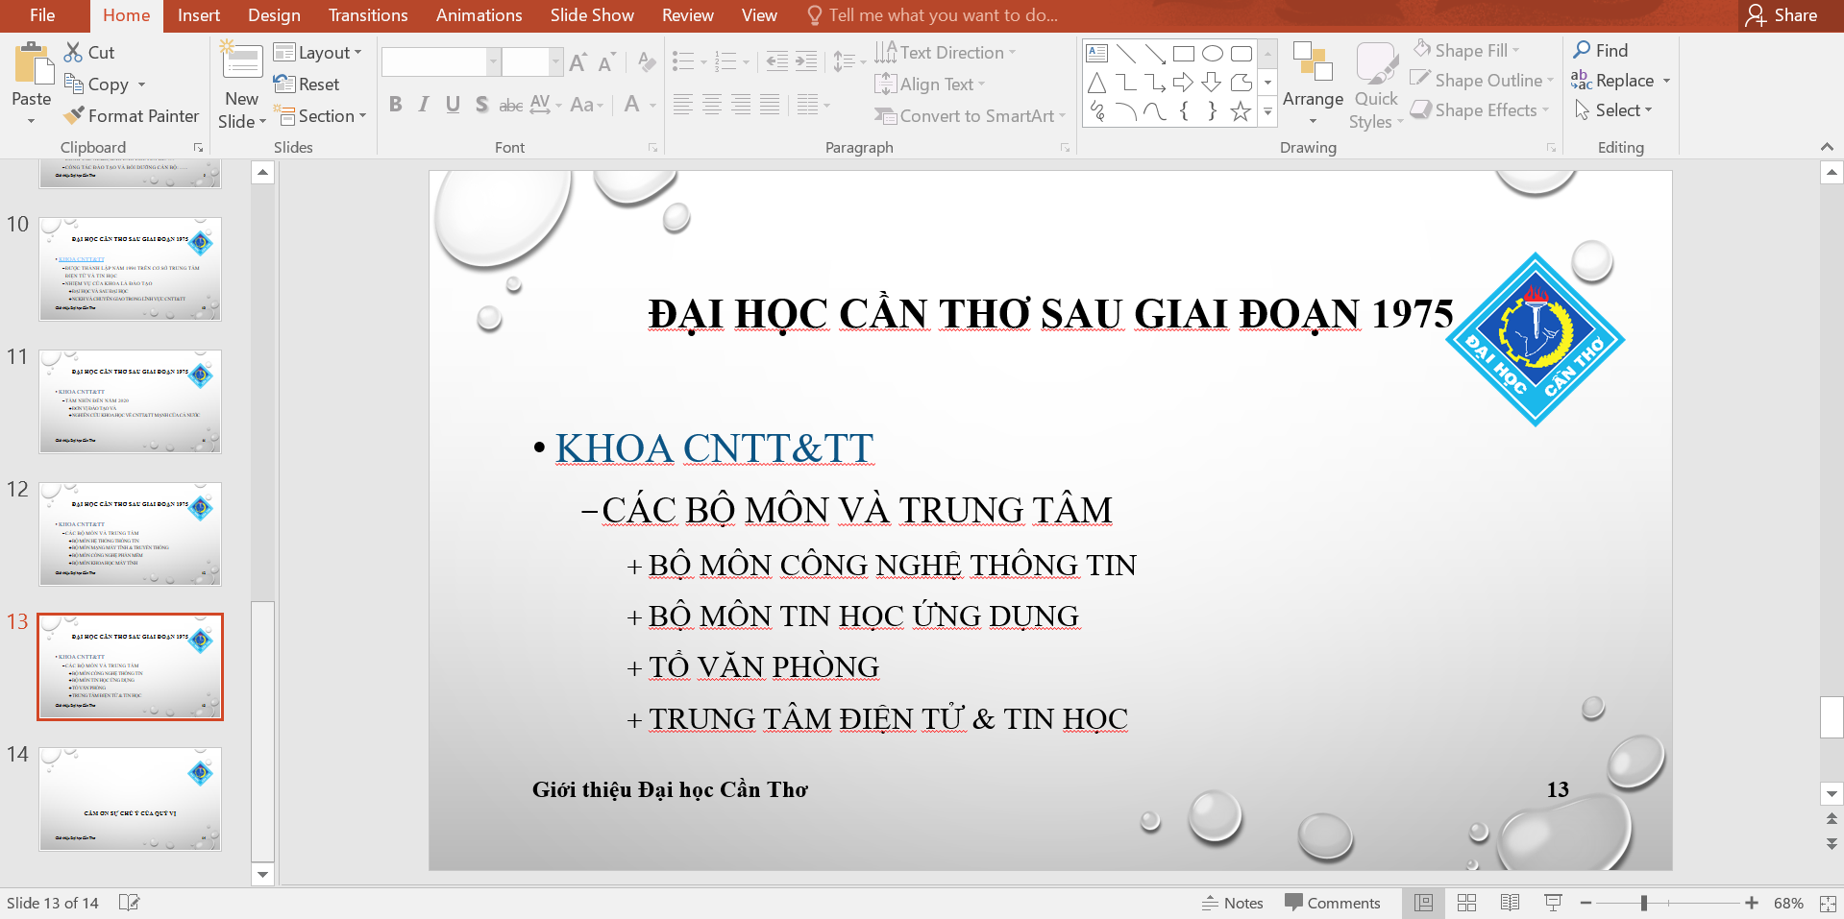

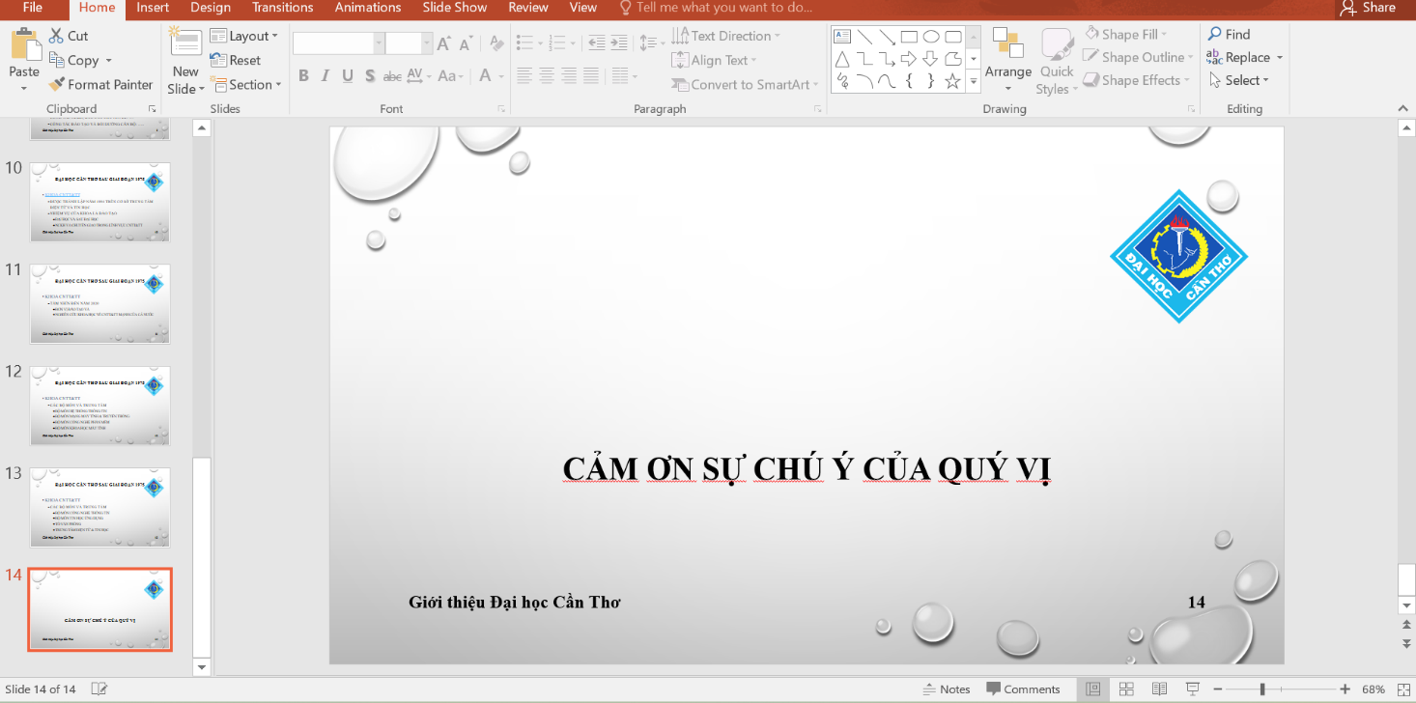

File kết quả



# **Lab 05**

Link bài làm

<https://github.com/25-26Sem2-Courses/ct005hm06-labs-huynhb2509873-dev>